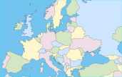 | GÉOGRAPHIE - Paysages naturels de l'Europe (09)

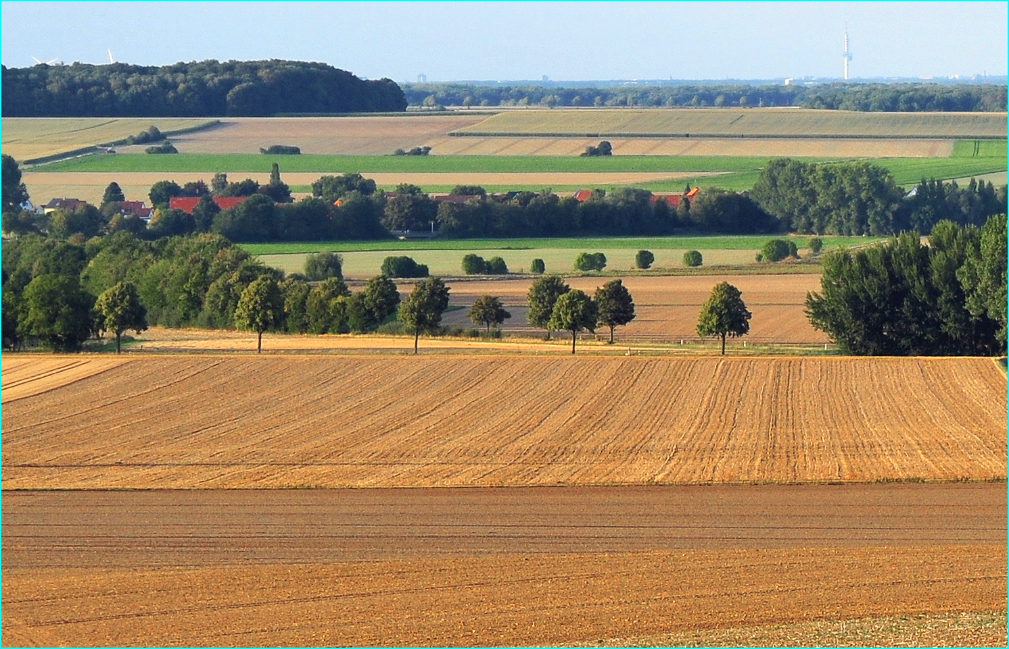
La plaine germano-polonaise - Allemagne

